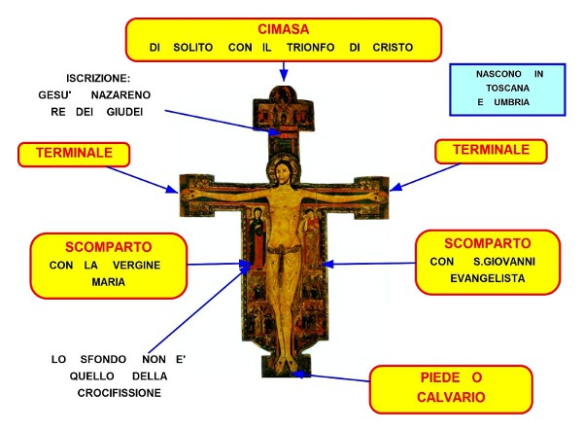
- CATALOGAZIONE:

- Titolo dell’opera: Croce dipinta con espansioni laterali, suppedanio, tabellario a calice e cimasa
- Autore: Maestro Guglielmo
- Datazione/Periodo storico: 1138 (la più antica croce pervenuta)
- Tecniche e Materiali (o Supporti): Tempera a uovo su legno di castagno
- Dimensioni: 300 x 210 cm
- Collocazione attuale: Sarzana, Duomo

- DESCRIZIONE OGGETTIVA ovvero ICONOGRAFICA:
Il Crocifisso è nudo, con i soli fianchi rivestiti dal perizoma, come sarà sempre rappresentato.
I piedi sono disgiunti e forati come le mani tramite chiodi.
A fiancheggiare il Cristo nel tabellone a calice sono raffigurati Maria e Giovanni, a figura intera, davanti alle pie donne, probabilmente facendo riferimento all’episodio narrato nel Vangelo dello stesso Giovanni:
“Gesù, guardando la madre e accanto a lei il discepolo prediletto, si rivolse alla madre dicendo: “Donna ecco il tuo figlio!”; poi si rivolse al discepolo dicendo: “Ecco la madre tua”.

Sotto i dolenti vi sono sei scene in cui sono dipinti episodi della Passione.

Nella tabella dell’albero e nel sovrastante tondo è raffigurata, secondo l’uso bizantino, l’Ascensione con la Madonna posta sotto il Redentore e isolata al centro della scena con le braccia aperte e non alzate al cielo come nelle composizioni successive.
Ai capicroce si trovano i simboli degli evangelisti e i profeti Geremia e Isaia.
Sotto il “titolo” accoglie, con la firma e la data.

- INTERPRETAZIONE DEL MESSAGGIO DELL’ARTISTA ovvero DESCRIZIONE ICONOLOGICA :
Il fenomeno più rilevante della pittura italiana dell’inizio del Duecento è la diffusione delle croci dipinte su legno o su fogli di pergamena applicate su tavola che raffigurano il Cristo crocifisso e scene della Passione. Queste croci venivano poste nell’arco trionfale o sopra l’iconostasi all’interno delle Chiese.
La più antica a noi pervenuta è la croce della cattedrale del Duomo di Sarzana firmata dal Maestro Guglielmo e datata 1138.
Il fenomeno pittorico delle croci dipinte si affermò in tutta Italia, ma due possono essere considerate le scuole principali:
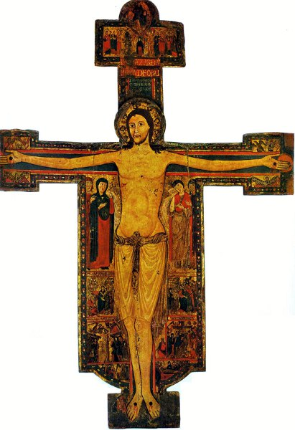

La scuola Lucchese (quella più antica), che si distingue per la sagoma del calice a cui allude la parte inferiore del tabellone; la forma si carica, così, di una forte simbologia della Passione.

E’ il caso della croce di Maestro Guglielmo.

Sagoma del calice

Il Cristo è rappresentato eretto, vivente sulla croce, vincitore della morte fisica, secondo uno schema bizantino visibile anche nella frontalità. Ma il corpo è accennato nei suoi valori anatomici e la linea di contorno, scura e netta, lo fa staccare dal fondo. I grandi occhi sbarrati non sono privi di espressione.

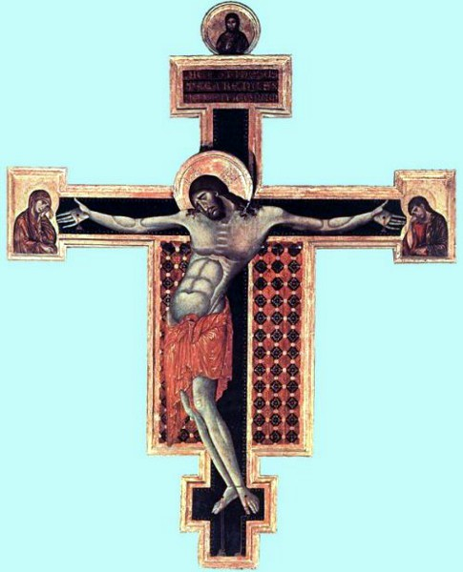
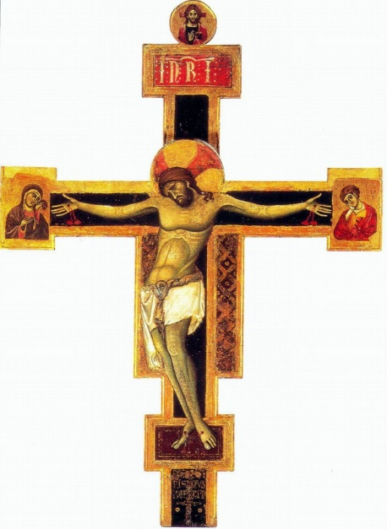
La scuola Pisana, che manca della forma a calice, anche se non esclude il ricorso alla simbologia della Passione e della Resurrezione.

La sagoma sembra essere dettata da ragioni “funzionali” alla liturgia.

La cimasa presenta il clipeo con l’effigie del Cristo Pantokratore (“onnipotente”, composto da pan = “tutto”, “ogni cosa” e da kratos = “forza”, “potere”).

Nel XIII secolo sarà sostituita dalla più drammatica rappresentazione del Cristo morto sulla croce.

Croce di Cimabue
Croce di Giunta Pisano

La novità iconografica viene prontamente raccolta da Giunta Pisano e successivamente nella scuola Toscana da Cimabue esaspera la drammaticità del Cristo attraverso l’inarcarsi del corpo.

In questi nuovi modelli il riferimento alla narrazione evangelica della Passione si riassume nei busti di Maria e Giovanni che vengono posizionati nelle espansioni laterali; con l’eliminazione delle scene della Passione descritte nel tabellone la figura del Cristo rimane così isolata nella sua sofferenza.
La fortuna duecentesca di questa visione umanizzata del Cristo si spiega con l’appoggio degli Ordini Mendicanti, in particolare dei Francescani. A partire dallo stesso fondatore dell’ordine, essi indicano con particolare sensibilità affettiva la realtà terrena del Redentore, ponendo in evidenza il dolore di Cristo in croce, contribuendo in maniera decisiva alla radicale trasformazione dell’iconografia del Crocifisso. Il Cristo trionfante, Signore della morte, si trasforma sulla croce nell’uomo agonizzante straziato nello spasmo del dolore.

- ANALISI DEGLI ELEMENTI DEL CODICE DEL LINGUAGGIO VISIVO USATO DALL’ARTISTA:
Il percorso della croce dipinta, sia nel suo significato liturgico e sia come evoluzione iconografica, si può considerare concluso con la monumentale Croce di Giotto in Santa Maria Novella (1296-1300). Qui è abolito il cliché del corpo inarcato, i piedi sono accavallati e forati da un solo chiodo, il corpo naturale, in prospettiva, è, in accordo con le leggi dell’anatomia e della gravità. Giotto in perfetta sintonia con il pensiero francescano, raffigura il Cristo nella sua palpitante umanità, colto nel momento supremo del trapasso.
La croce giottesca si trasforma, così, da oggetto liturgico a severa meditazione sulla terrena e umana morte corporale.

Croce di Maestro Guglielmo
Croce di Giunta Pisano

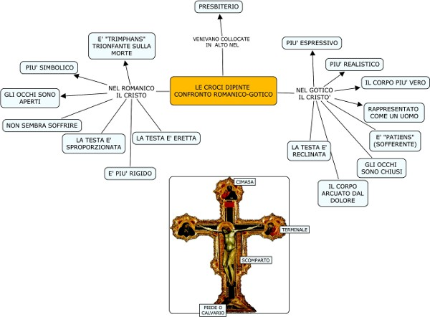

Da qui l’evoluzione iconografica della croce dipinta culmina con Giotto:
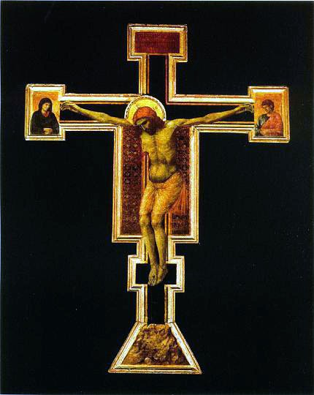

- CATALOGAZIONE:

- Titolo dell’opera: Croce dipinta
- Autore: Giotto di Bondone
- Datazione/Periodo storico: 1290 - 1295
- Tecniche e Materiali (o Supporti): Tempera e oro su tavola
- Dimensioni: 578 x 406 cm
- Collocazione attuale: Firenze, Santa Maria Novella

